МІНІСТЕРСТВО ОСВІТИ І НАУКИ УКРАЇНИ

ХАРКІВСКИЙ НАЦІОНАЛЬНИЙ ЕКОНОМІЧНИЙ УНІВЕРСИТЕТ

ІМЕНИ СЕМЕНА КУЗНЕЦЯ

Лабораторна робота №5

Тема: «Establishing a Console Session with Tera Term»

з дисципліни «Введення в мережі»

Виконав:

Студент групи 6.04.125.010.21.2

факультету Інформаційних технологій

спеціальності 125

П.І.П. Бойко В.В.

Перевірив:

Леуненко О.В.

Харків – 2022

Part 1

Preparation

I have added

* 1 Router 1941
* 1 Switch 2960
* 1 PC

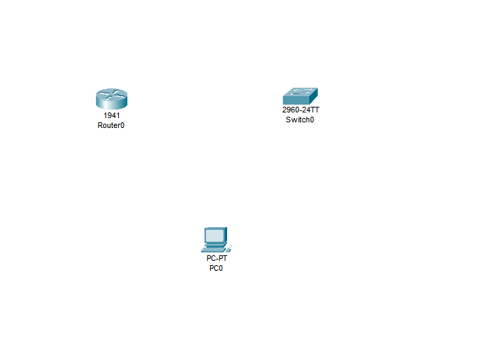

Step 1

I have connected PC and switch with console cabel

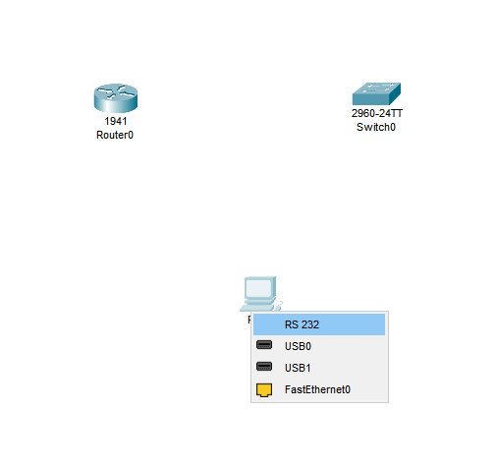

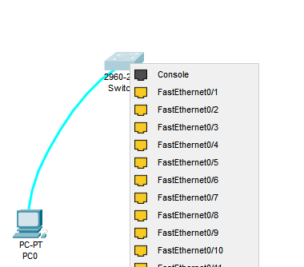

Step 2

I have opened PC with double click

In window, which was opened, I chose “Desktop” tab

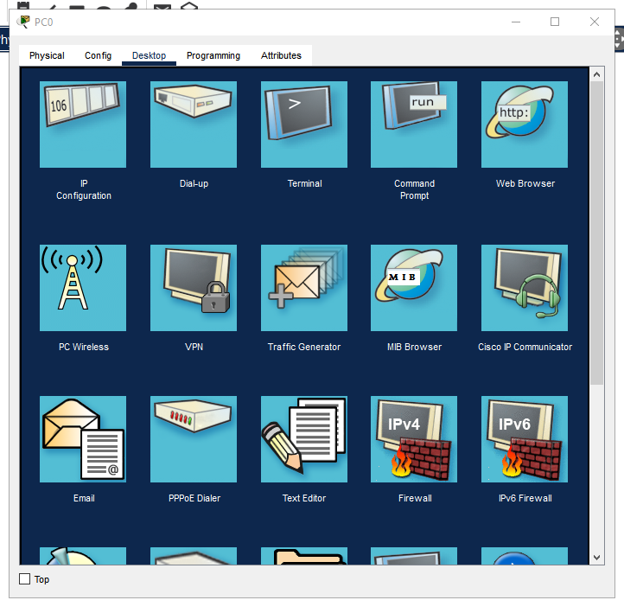

In the Desktop tab, I have chosen “Terminal”

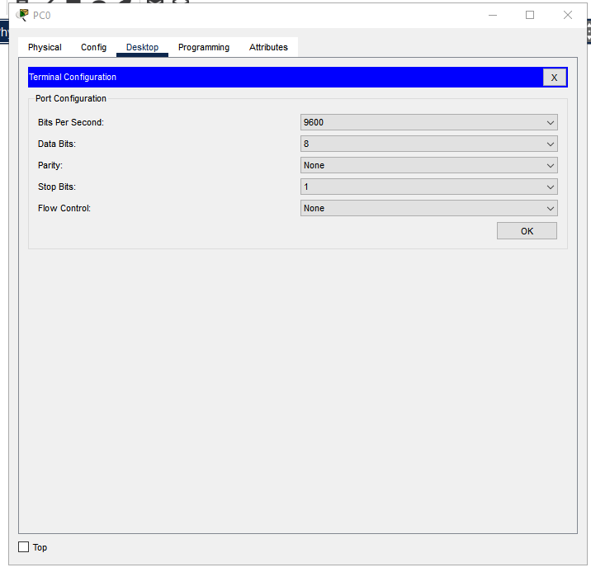

And I press “OK” button

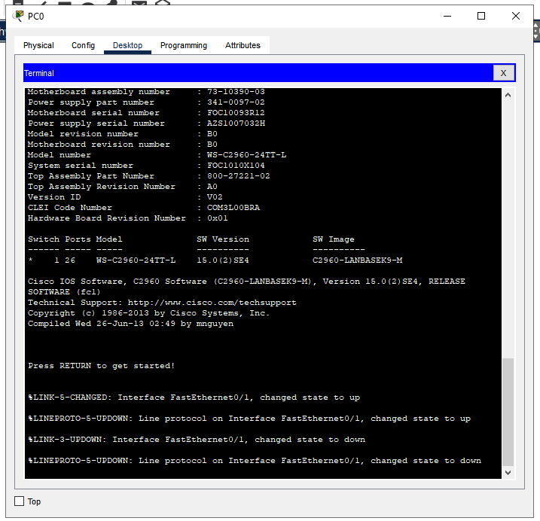

I press “Enter” and I have logged in as Switch

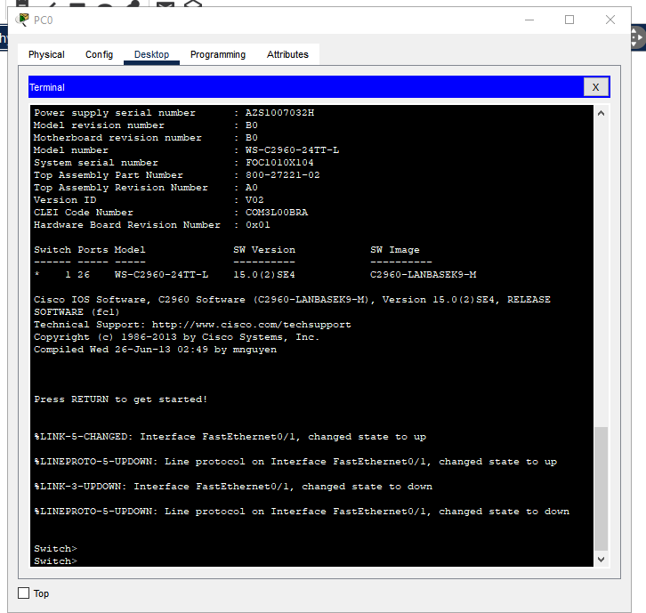

Part 2

Step 1

In console I have typed “show version” command

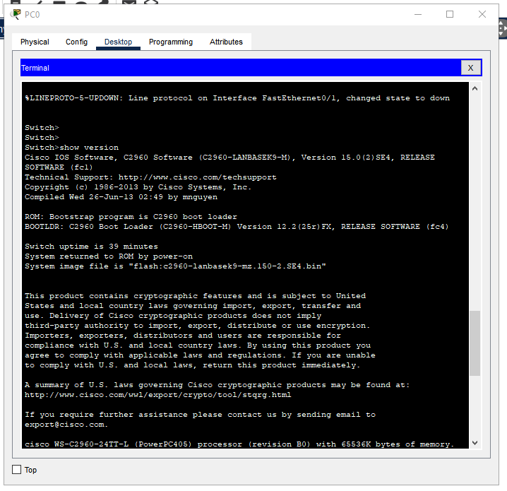

On the switch ISO version is 15.0(2) SE4

Step 2

I have typed “show clock” command

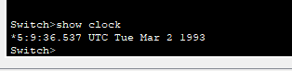

The next command is “enable”

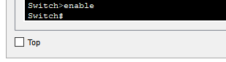

Net command is “clock set ?”

“clock set 15:08:00 ?”

“clock set 15:08:00 Oct 26 ?”

“clock set 15:08:00 Oct 26 2012”

“show clock”

Result

